Авторское многофункциональное дидактическое пособие для дошкольников «Карусель знаний»
(методические рекомендации)

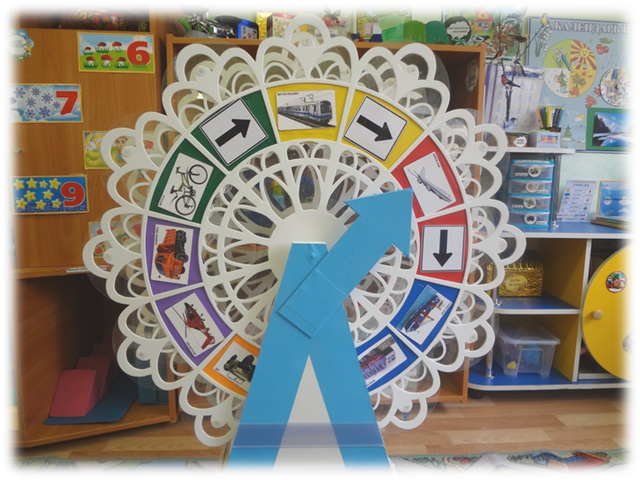

Автор: Тихонова Антонина Александровна
Воспитатель высшей квалификационной категории
Адрес электронной почты: TihonovaAA82@yandex.ru
Телефон контакта 8-917-841-51-56

Содержание

Пояснительная записка……………………………………………………..3
Многофункциональное дидактическое пособие «Карусель знаний»…4-6
Описание многофункционального дидактического пособия
«Карусель знаний»………………………………………………………7-8
Варианты использования многофункционального дидактического пособия «Карусель знаний»……………………………………………………9-10
Взаимосвязь многофункционального дидактического пособия «Карусель знаний» с образовательными областями по ФГОС…………………11-12
Варианты дидактических игр к многофункциональному дидактическому пособию «Карусель знаний»…………………………………………13-21
Возможности использования многофункционального дидактического пособия «Карусель знаний»……………………………………………………..22
Заключение……………………………………………………………….23
Список литературы………………………………………………………23
Приложение. Конспект занятия по познавательному развитию с использованием многофункционального дидактического пособия «Карусель знаний» для старших дошкольников………………………………….24-31

Пояснительная записка
В соответствии с действующим федеральным государственным образовательным стандартом дошкольного образования на первый план выдвигается развивающая функция образования, обеспечивающая становление личности ребенка и ориентирующая педагога на его индивидуальные особенности. Важную роль в системе воспитания и обучения ребенка дошкольного возраста, развитию у него познавательных процессов и личностных качеств отводится игре. Из всего разнообразия игр огромное влияние на формирование всестороннего развития детей дошкольного возраста оказывают дидактические игры. Они способствуют развитию познавательной деятельности, интеллектуальных операций, представляющих собой основу обучения. Решая задачи, поставленные в дидактической игре, ребенок учится вычленять отдельные признаки предметов, явлений, сравнивать их, группировать, классифицировать по определенным общим признакам, чертам. Дети учатся рассуждать, делать выводы, обобщения, при этом тренируется их внимание, память, произвольное восприятие. Но ребенка привлекает в игре не обучающая задача, которая в ней заложена, а возможность проявить активность, выполнить игровое действие, добиться результата. Возможность обучать маленьких детей посредством активной, интересной для них деятельности – отличительная особенность дидактических игр.

Проблема познавательной активности - одна из самых значимых в современном обществе. К сожалению, в настоящее время всё большее количество детей ориентированы на цифровые технологии, почти у каждого ребёнка есть свой телефон, планшет, гаджеты. Это неплохо для человека XXI века, но всё должно быть в меру. Ребёнка не должна интересовать компьютерная игра больше, чем игра со сверстниками или наблюдения за окружающим миром.

Согласно федеральному государственному образовательному стандарту дошкольного образования (ФГОС ДО), перед педагогами дошкольного образования особо остро стоит вопрос об организации развивающей предметно-пространственной среды в ДОО. В соответствии стандарту, развивающая предметно-пространственная среда должна быть содержательно-насыщенной, трансформируемой, полифункциональной, вариативной, доступной и безопасной. Именно многофункциональное дидактическое пособие – «Карусель знаний» – соответствует указанным требованиям ФГОС ДО по организации, развивающей предметно -пространственной среды в ДОО.

Многофункциональное дидактическое пособие
«Карусель знаний»
Пособие предназначено для детей от 3 до 7 лет. Данное пособие можно использовать как в непосредственно- образовательной деятельности по реализации задач образовательных областей: познавательное развитие, речевое развитие, художественно-эстетическое развитие, опытно-экспериментальной деятельности; так и в индивидуальной работе, и в свободной, самостоятельной деятельности детей, а также подходит для проведения педагогической диагностики дошкольников.

Данное пособие построено по следующим принципам:

- безопасность: пособие выполнено из экологически чистых материалов и безопасно в применении;
- доступность: пособие располагается на уровне глаз детей, что позволяет свободно вращать «Карусель знаний», подбирая нужную картинку;
- мобильность: лёгкая основа пособия, безопасный способ крепления, позволяют быстро перемещать его благодаря колесикам и закреплять во многих, доступных для ребёнка местах;
- учет возрастных особенностей: наглядно-дидактический материал и игры подобраны в соответствии с возрастом детей;
- вариативность: наглядно-методический материал, прилагающийся к данному пособию, позволяет его разнообразить, и менять в соответствии с темами и целями, которые ставит педагог.
Целью данного пособия является формирование познавательной активности дошкольников через игровую деятельность.

С помощью данного пособия можно решать следующие задачи:
1.Формировать стремление детей к познанию окружающей
действительности.
2.Расширять преставления о свойствах и качествах предметов и их
использовании человеком в быту.
3.Развивать у детей мыслительные способности: умение анализировать,
классифицировать, сравнивать предметы, выдвигать гипотезы, делать выводы.
4.Развивать познавательную активность и интересы детей.
5.Обогащать активный словарь дошкольников, развивать связную речь.
6.Воспитывать желание участвовать в самостоятельном поиске ответов на
возникшие вопросы.
Многофункциональное дидактическое пособие «Карусель знаний», в соответствие с федеральным образовательным государственным стандартам дошкольного образования, отвечает следующим требованиям: развивающее, трансформируемое, вариативное, доступное, безопасное, эстетически-привлекательное.

Результат работы «Карусели знаний» заключается в том, что в процессе деятельности:
-дети получают реальные представления о различных сторонах изучаемого
объекта;
-идет обогащение памяти ребенка, активизируется его мыслительные
процессы;
-развивается речь ребенка;
-происходит накопление фонда умственных приемов и операций.
Данное дидактическое пособие «Карусель знаний» может представлять интерес для педагогов дошкольных образовательных организаций, реализующих основную и адаптированную образовательную программу дошкольного образования и осваивающих современные подходы к организации обучения и воспитания детей дошкольного возраста, а также при реализации дополнительного образования и проведении диагностики детей дошкольного возраста.

Данное пособие интересно в:

Описание многофункционального дидактического пособия
«Карусель знаний»

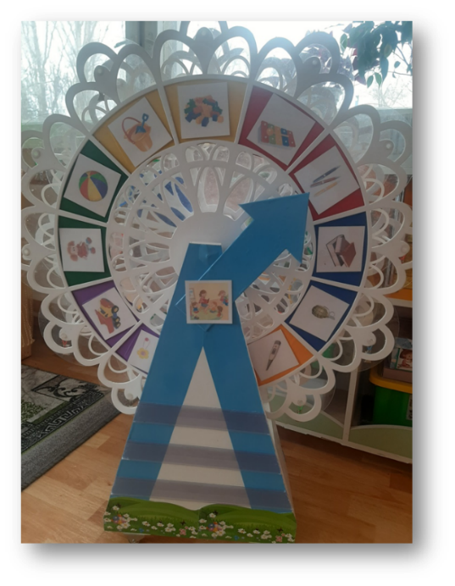
Пособие изготовлено из фанеры и представлено в виде карусели. Пособие двухстороннее. На каждой стороне пособия имеются цветные сектора, на которые помещаются магнитные карточки-картинки, в соответствии с темой они меняются. В центре есть стрелка, которая после вращения Карусели указывает на предмет.
Лёгкая, привлекательная для ребенка, безопасный способ крепления карточек- подсказок (магниты). Пособие мобильно, благодаря колесикам позволяет быстро перемещать его и устанавливать в группе, согласно поставленной педагогом задаче. Дети путем вращения Карусели выбирают правильный ответ или выстраивают логическую цепочку в соответствии с заданием. Возможность самостоятельного выбора – это определенная свобода, которая активизирует и мотивирует ребенка.
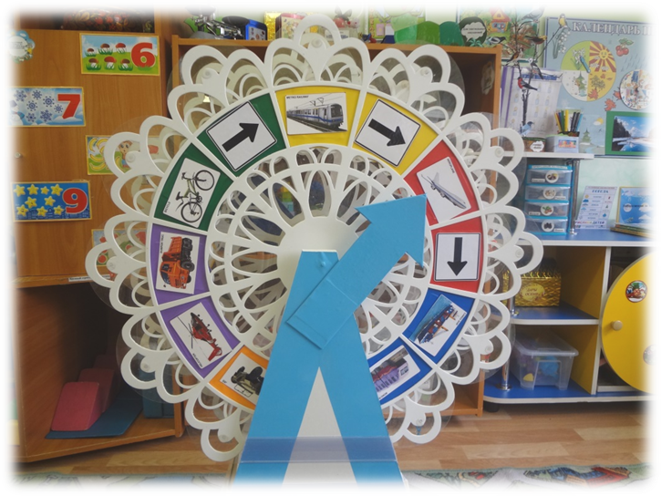
Пособие «Карусель знаний» применяется во всех видах детской деятельности. Дидактическое пособие помогает в работе с детьми по формированию представлений о здоровом образе жизни, мотивируя ребенка на здравоохранительное поведение. Вращая «Карусель знаний», дети знакомятся с предметами индивидуального пользования, предметами помощниками, помогающими сохранить здоровье человека. Пособие помогает сформировать у ребенка понятия, что такое «хорошо», что такое «плохо». Малыш учиться заботиться о своем внешнем виде, чистоте, опрятности, осваивает и закрепляет культурно-гигиенические навыки, режимные моменты дня.
Пособие не только развивает и стимулирует познавательную активность детей, но и имеет коррекционное значение: вращение Карусели обеспечивает зрительную стимуляцию и развитие мелкой моторики рук.
Многофункциональное дидактическое пособие «Карусель знаний», воспитывает у детей активное стремление узнавать, искать, проявлять усилие и находить. А это всё содействует умственному и общему развитию.

Варианты использования.
Дидактическое пособие можно использовать во всех направлениях воспитательно-образовательного процесса

Направления развивающей и воспитывающей деятельности

Совместная деятельность взрослого с детьми
Самостоятельная деятельность детей

Использование дидактического пособия как рабочего поля для самостоятельного выбора ребенком игр «Найди все круглое», «Найди все овощи/фрукты и т.п., «Подбери по…» требуемого изображения из предложенного множества.

Социально организованные формы развития и воспитания:
-НОД (начало/конец занятия), отдельные элементы в основной части занятия;
- педагогическая диагностика;
-дополнительное образование

В ходе режимных процессов:
- досуговые мероприятия;
-развивающие игры;
- закрепление материала;
- сопровождение формирования базовых и собственных воспитательных ценностей в различных формах взаимодействия.

Например, можно предложить детям, с целью закрепления знаний о транспорте, различные варианты заданий. Ребенок вращает Карусель. Если стрелка останавливается, к примеру, на картинке ракета, предлагаю ответить на вопросы: «Какой это вид транспорта?» (Воздушный), «Кто управляет ракетой» (Космонавт). Следующий вариант: Угадай «Какой транспорт едет, плавает или летает?».
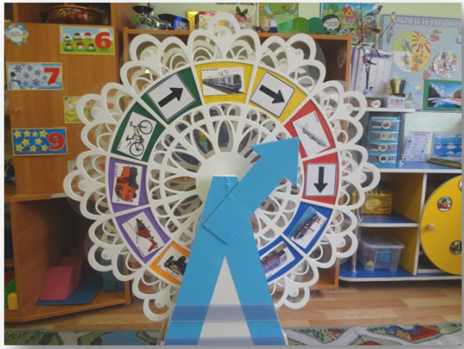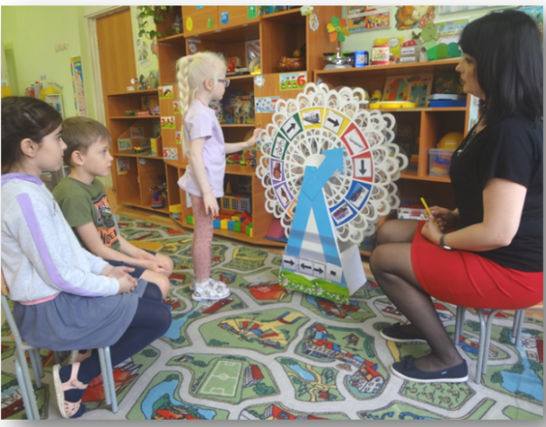

На занятиях по ФЭМП используется данное пособие по всем разделам программы. Например, «Счет на слух», «Составь число из единиц», «Угадай, какой по форме предмет?» Стрелка указывает на предмет, а дети снимают картинку и находят домик в соответствии с формой, которая обозначена и т.д.
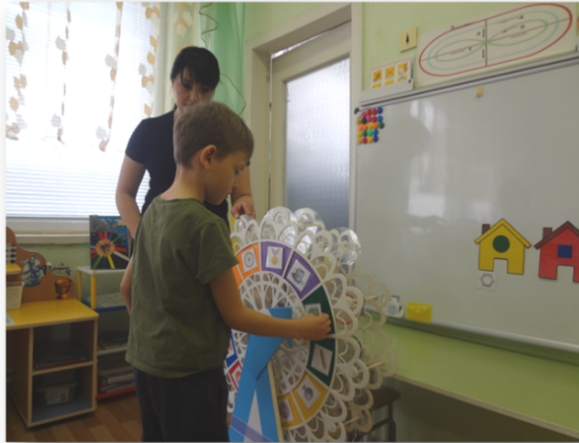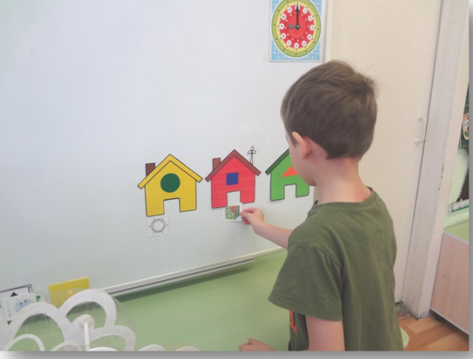

На занятиях по ОБЖ дети знакомятся с «Опасными и нужными предметами?», а в дидактической игре «Съедобные и несъедобные грибы» складывать съедобные грибы в корзину.
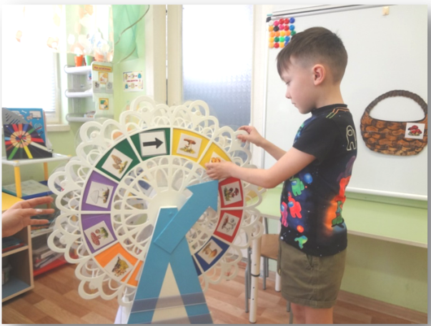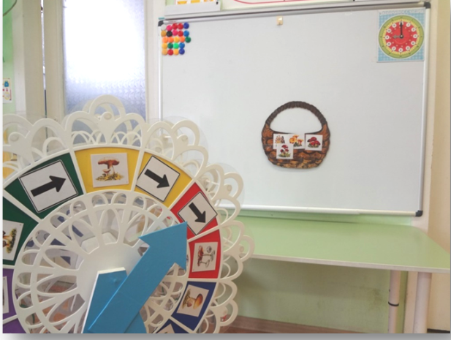
С помощью данного пособия можно предложить детям игру-викторину «Сказки», во время проведения которой вспоминаем название сказки, ее героя и волшебный предмет.
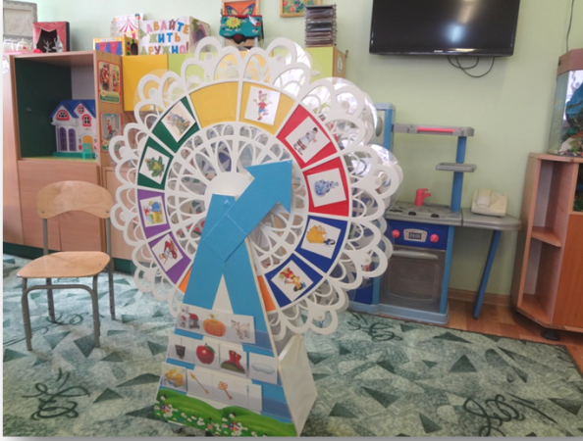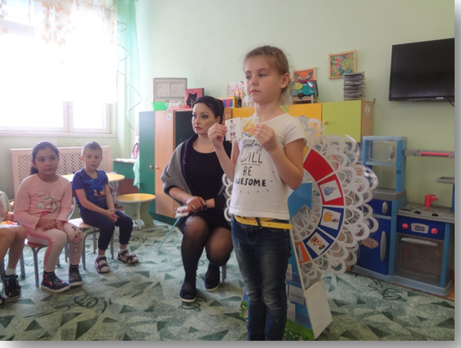

Взаимосвязь многофункционального дидактического пособия «Карусель знаний» с образовательными областями по ФГОС

Образовательные области | Задачи развития
Познавательное развитие | -развитие интересов детей, любознательности и познавательной мотивации;  - формирование познавательных действий, становление сознания;  - развитие воображения и творческой активности;  - формирование первичных представлений о себе, других людях, объектах окружающего мира,  - о свойствах и отношениях объектов окружающего мира, их форме, цвете, размере, материале, звучании, ритме, темпе, количестве, числе, части и целом, пространстве и времени, движении и покое, причинах и следствиях и др.
Речевое развитие | - обогащение активного словаря;  - развитие связной, грамматически правильной диалогической и монологической речи;  - развитие речевого творчества;  - развитие звуковой и интонационной культуры речи, фонематического слуха;
Физическое развитие | - формирование представлений о здоровом образе жизни.
Художественно-эстетическое развитие | - становление эстетического отношения к окружающему миру;  - формирование элементарных представлений о видах искусства;  - восприятие музыки, художественной литературы, фольклора;  - стимулирование сопереживания персонажам художественных произведений;  - реализацию самостоятельной творческой деятельности детей.
Социально-коммуникативное развитие | - усвоение норм и ценностей, принятых в обществе, включая моральные и нравственные ценности;  - развитие общения и взаимодействия ребенка со взрослыми и сверстниками;  - становление самостоятельности, целенаправленности и саморегуляции собственных действий; развитие социального и эмоционального интеллекта, эмоциональной отзывчивости, сопереживания, формирование готовности к совместной деятельности со сверстниками, формирование уважительного отношения и чувства принадлежности к своей семье и к сообществу детей и взрослых в Организации;  - формирование позитивных установок к различным видам труда и творчества;  - формирование основ безопасного поведения в быту, социуме, природе.

Варианты дидактических игр к многофункциональному дидактическому пособию «Карусель знаний»
Младший дошкольный возраст.
Направ-ление | Название | Задачи | Описание
Речевое | «Что это?»  «Лото» | -формировать активный словарь;  -развивать культуру речи.  -развивать речевую культуру;  -способность образования множественного числа. | Воспитатель (ребенок) вращает «Карусель знаний», на которой размещены карточки. Дети называют предмет либо знакомятся с новым предметом.  На «Карусели знаний» расположены карточки с иллюстрацией предметов в единственном числе, у детей аналогичные картинки, где предметов несколько. Ребенок, картинка которого совпадает с той, которая выпала на пособии, говорит, что на ней изображено и показывает картинку с аналогичными несколькими предметами.
Познавательное | «Что где растет?»  «Подарок»  «Подбери чашку с блюдцем». | -учить группировать предметы на овощи и фрукты.  -формировать понятие «большой», «маленький», «толстый», «тонкий»;  -учить соотносить предметы по размеру.  -учить детей различать и называть красный, желтый, зеленый цвета. | Для игры необходимо подготовить картинки с изображением огорода и сада. Дети делятся на две команды: садоводы и овощеводы. На какую картинку «указывает» Карусель, та команда ее забирает и крепит на «Огород» или «Сад»  Воспитатель предлагает детям пойти на День рождения к Машеньке. Для этого им нужно купить подарок. Каждый выбирает куклу (на картинках перед детьми изображены куклы разные по размеру и толщине).  Теперь нужно подарок упаковать, а для этого детям нужно вращать Карусель, на которой размещены карточки с изображением пакетов разных размеров, расцветки и формы, и выбрать тот, который будет соответствовать размеру куклы. При этом каждый ребенок должен объяснить свой выбор упаковки: «Этот пакет подходит моему подарку, потому что моя кукла…». После этой игры можно обсудить, как нужно правильно вручать и принимать подарки.  Для игры используется: у детей изображение чашек красных, синих, зеленых, на Карусели карточки с изображением блюдца тех же цветов  Предложить детям с помощью «Карусели знаний» подобрать чашки к блюдцам, красной чашке–красные, желтой –желтые, зеленой- зеленые. Усложнять, игру можно добавляя большее количество цветов.
Социально-коммуникативное | «Правила дорожного движения»  «У нас порядок» | -закрепить с детьми правила поведения; -обсудить различные опасные ситуации, которые могут возникнуть при играх во дворе дома, на улице;  -научить необходимым мерам предосторожности.  -формировать знание о том, что для удобства и безопасности все предметы нужно убирать на место;  -закреплять представление о правилах безопасного поведения в быту;  -воспитывать желание соблюдать чистоту и порядок в доме. | На Карусели карточки, на которых изображены люди в различных ситуациях. Воспитатель предлагает детям рассмотреть ту, на которую указывает стрелка. Дети рассматривают эти картинки и рассказывают, вспоминая правила дорожного движения, чего нельзя делать и как надо поступать.  Воспитатель напоминает детям, как важно убирать вещи на место, чтобы их легко было найти, а особенно важно правильно хранить опасные предметы - разложить предметы по местам - и предлагает разложить предметные картинки, на которые указывает стрелка «Карусели знаний» к изображениям мест их назначения, прикрепленным на мольберте.
Художественно-эстетическое | «Добрые поступки героев сказки»  «Красиво-некрасиво» | -вспомнить положительных героев знакомых сказок и их добрые поступки;  -развитие произвольной памяти, наблюдательности, мышления.  -учить выявлять нарушения в композиции рисунка, его цветовой гамме;  -формировать эстетический вкус. | Воспитатель (ребенок) вращает Карусель, стрелочка показывает на карточку с иллюстрацией или фрагментом сказок, дети отгадывают название сказок, её героев и называют их добрые дела.  На «Карусели знаний» расположены разные картинки. Стрелка указывает на карточку, а дети должны определить, в какой цветовой гамме выполнен каждый рисунок, а затем найти и назвать предмет, который разукрашен в неподходящий цвет и нарушает общую композицию.  — Ребята, посмотрите на рисунок. Что вы здесь видите?  — Какой цвет преобладает? Какие цвета похожи на него?  — Какой предмет выделяется по цвету, кажется здесь лишним?  Такую игру можно проводить фронтально или разделить детей на группы.
Средний дошкольный возраст.
Направ-  ление | Название | Задачи | Описание
Речевое | «Называй цвета»  «Подбери признаки» | -подбор существительных к прилагательному, обозначающему цвет;  -закрепление названий основных цветов, развитие воображения у детей.  -активизация глагольного словаря. | После вращения «Карусели знаний» стрелка указывает на карточку- прилагательное, обозначающее цвет, а ребёнок, называет существительное, подходящее к данному прилагательному. Например: Красный -мак, огонь, флаг. Оранжевый -апельсин, морковь, заря. Жёлтый -цыплёнок, солнце, репа. Зелёный-огурец, трава, лес. Голубой -небо, лёд, незабудки. Синий- колокольчик, море, небо. Фиолетовый -слива, сирень, сумерки.  На «Карусели» расположены карточки-картинки, например с дикими животными, стрелка указывает на картинку с изображением белочки, педагог задаёт вопрос «Что умеют делать белки?» Дети отвечают на вопрос и находят картинку к заданному вопросу на полочках под пособием. Примерные ответы: Белки умеют прыгать с сучка на сучок. Белки умеют делать тёплые гнёзда.
Познавательное | «Чей лист»  «Когда это бывает» | -учить узнавать растение по листу;  развивать внимание.  -закрепить знание детей о частях суток, развивать речь, память. | Стрелочка указывает на картинку-карточку с изображением листа, а ребенок должен назвать с какого он дерева.  После вращения Карусели дети рассматривают картинку с изображением человека определенной профессии и говорят, чем он занимается. Повар (варит/готовит еду), врач (лечит людей), учитель (учит детей), строитель (строит дома), художник (рисует картины), пианист (играет на пианино), писатель (пишет книги), портниха (шьет одежду), прачка (стирает одежду), уборщица (моет полы), продавец (продает товар), фотограф (фотографирует людей), воспитательница (воспитывает детей), машинист (ведет поезд), контролер (проверяет билеты) и т.д.
Социально-коммуникативное | «Можно-нельзя» | -уточнить и закрепить правила поведения в общественных местах;  -воспитывать уважение к людям, умеющим вести правильно в общественных местах, вызвать желание подражать им. | «Карусель знаний» указывает стрелкой на иллюстрации с изображением общественных мест (транспорт, театр, музей, улица, праздник на городской площади, поликлиника, магазин, подъезд дома). Воспитатель спрашивает, что нужно делать, например, в театре: внимательно слушать и смотреть, выключить мобильные телефон, хлопать в ладоши., что нельзя: громко говорить, показывать пальцем, бегать, хлопать дверью (и т. Д., также в зависимости от ситуации).
Художественно-эстетическое | «Найди недостаток в портрете». | -учить видеть недостающие части лица в портрете;  -продолжать знакомиться с жанром портрета, его особенностями. | На «Карусели знаний» расположены изображения одного и того же лица с разными недостатками (нет ресниц, бровей, носа, зрачков, линии губ, верхней или нижней части губ, радужной оболочки, ушей).  Стрелка указывает на картинку, педагог предлагает определить недостающие части и дорисовать их графитным материалом – чёрным фломастером.
Физическое | «Полезная и вредная еда» | -закрепить представление детей о том, какая еда полезна, какая вредна для организма. | На «Карусели знаний» картинки с изображением различных продуктов питания. У детей в руках зелёные карточки – полезная еда, а красная – с вредная. Стрелочка показывает на продукт, а дети цветовой карточкой показывают вредный он или полезный. Верное решение игровой задачи поощряется значком.

Примеры игр для старшего дошкольного возраста.
Направ-  ление | Название | Задачи | Описание
Речевое | «Подбери действия к предметам»  «Скажи ласково» | -закреплять согласование существительного с глаголом.  -закреплять умения образовывать существительные при помощи уменьшительно-ласкательного суффикса | Необходимо подобрать как можно больше действий к предметам, на которые показывает стрелка «Карусели знаний»: ветер-дует, свистит, ревет, воет; снег-падает, кружится, скрипит, искрится;  лягушка-квакает, прыгает, забирается, ловит и т.д.  После вращения «Карусели знаний» стрелка указывает на карточку-картинку с изображением предмета. Дети образуют новое слово с помощью суффикса. Например: стол-столик; ключ-ключик; шапка-шапочка; книга-книжечка и т.п.
Познавательное | «Назови одним словом»  «Признаки предметов» | - упражнять детей в классификации предметов.  -знакомить с признаками предметов с помощью загадок» | После вращения «Карусели знаний» стрелочка показывает на изображение нескольких предметов, а ребенку необходимо назвать их одним. Например: стол, стул, диван, кровать – мебель. Ложка, кастрюля, тарелка – посуда. Автобус, маршрутное такси, грузовой автомобиль – транспорт. Малина, клубника, черника- ягоды. Роза, ромашка, василек – цветы.  Стрелка «Карусели знаний» указывает на карточку с загадкой, в которой описаны признаки отгадки. Воспитатель читает загадку, а детям нужно отгадать ее. Например: «Мохнатенькая, усатенькая, молоко пьет, песенки поет». «Спереди - пятачок, сзади - крючок, посредине - спинка, а на спине – щетинка». «Нет ног, а хожу, рта нет, а скачу, когда спать, когда вставать, когда работу начинать». «Голубой платок, алый колобок, по платку катается, людям улыбается». «Комочек пуха, длинное ухо, прыгает ловко, любит морковку». «Без крыльев летят, без ног бегут, без паруса плывут
Социально-коммуникативное | «Определи настроение»  «Правильно-неправильно» | -формирование основ внимательного, заботливого отношения к сверстникам, близким людям, животным.  -формировать дифференцированные представления о качествах настоящих мальчиков;  - способствовать проявлению потребности в социально одобряемом поведении, соответствующем собственной половой принадлежности. | Стрелочка «Карусели знаний» указывает на фотографии детей в различных эмоциональных состояниях. Ребята подбирают к ним соответствующие пиктограммы, которые расположены в разных местах комнаты.  После вращения «Карусели знаний» стрелочка показывает на изображение различных поступков мальчиков. Их нужно разделить на две группы: хорошие поступки, плохие поступки.  (Аналогично можно провести такую игру с карточками для девочек).
Художественно-эстетическое | «Теплые и холодные каски» | - закрепить представления детей о тёплой и холодной цветовой гамме. | С помощью стрелочки «Карусели знаний» выбираем репродукцию натюрморта, которые на ней расположены, и совместно определяем в какой цветовой гамме он написан, теплой или холодной.
Физическое | «Что перепутал художник?» | - формировать у детей представления о правильном режиме дня и пользе его соблюдения для здоровья. | Ребенок рассматривает определенную картинку, на которую указала стрелочка «Карусели знаний» и рассказывает об «ошибках» художника, а также о вреде для организма, когда нарушается его внутренний распорядок.

Возможности использования многофункционального дидактического пособия «Карусель знаний»
Многофункциональное дидактическое пособие «Карусель знаний» предполагает вариативность использования в зависимости от задачи, которую необходимо решить на занятии, в игре, диагностики или самостоятельной деятельности детей.
Карточки-картинки для данного пособия подобраны по темам – насекомые, животные, одежда, геометрические фигуры и другие. Благодаря этому их легко использовать в реализации календарно-тематического плана воспитательного процесса, тематических недель, комплексно-тематического планирования образовательного процесса и т.д.
«Карусель знаний» легко использовать во всех образовательных областях и направлениях воспитания, а также может быть прекрасным помощником в работе специалистов ДОУ: психолога, логопеда и музыкального руководителя.
Пособие может использоваться как с подгруппой детей, так и индивидуально. С помощью него можно найти подход для работы с детьми, как с опережающими развитие, так и с особенностями (дефицитам) развития.
Данное пособие можно использовать: как организационный момент занятия с целью привлечения внимания детей, формирования мотивации к началу взаимодействия; на протяжении всего занятия, решая поставленные цели и задачи; в заключительной части занятия с целью закрепления полученных знаний.
Оборотная сторона пособия имеет цветные сектора отличные от основной (круглые, без магнитной основы), что дает возможность более широкой вариативности и объединению детей для работы в пары или подгруппах в различных вариациях — это способствует упражнению в навыках взаимодействия со сверстниками, умении договариваться, формированию готовности к совместной деятельности.
Данное пособие дети могут использовать самостоятельно в свободной деятельности, благодаря колесикам ребёнок может перекатить его в различные центры развития группы.

Данное методическое пособие имеет рецензию кандидата педагогических наук, зав. кафедрой дошкольного и начального общего образования ГАУ ДПО «Волгоградской государственной академии последипломного образования Акентьевой Екатерины Николаевны (Заверена заведующим МБДОУ ГДС «Аленушка» Хорошиловой Л.М.)
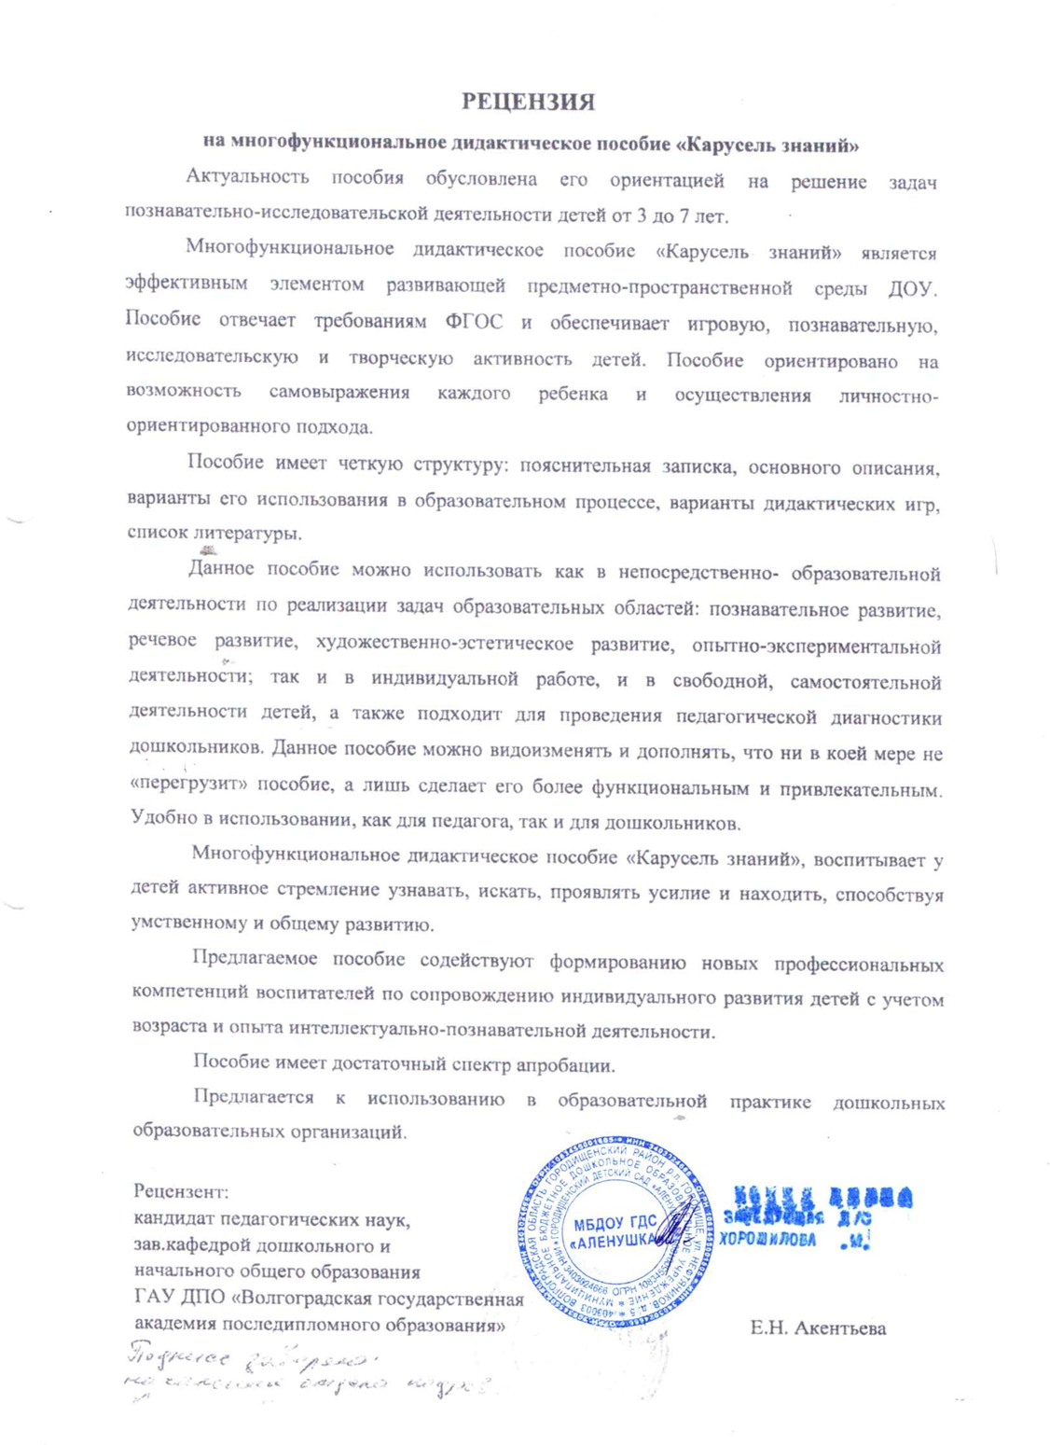

Заключение

Многофункциональное дидактическое пособие «Карусель знаний» является эффективным элементом развивающей предметно-пространственной среды ДОУ. Пособие отвечает требованиям ФГОС и обеспечивает игровую, познавательную, исследовательскую и творческую активность детей. Пособие ориентировано на возможность самовыражения каждого ребенка и осуществления личностно-ориентированного подхода. Данное пособие можно видоизменять и дополнять, что ни в коей мере не «перегрузит» пособие, а лишь сделает его более функциональным и привлекательным. Удобно в использовании, как для педагога, так и для дошкольников.

Список литературы

1. Веракса Н.Е., О.Р. Галимов «Познавательно- исследовательская деятельность дошкольников. Для занятий с детьми 4-7 лет» - М: Мозайка- Синтез, 2014.
1. Годовикова Д. Формирование познавательной активности // Дошкольное воспитание, 1986, № 1
2. Гризик Т. Методологические основы познавательного развития детей // Дошкольное воспитание, 1998, № 10.
3. Голицын В.Б. Познавательная активность дошкольников // Советская педагогика, 1991. № 3
4. Карабанова О.А. Организация развивающей предметно-пространственной среды в соответствии с федеральным государственным образовательным стандартом дошкольного образования. Методические рекомендации для педагогических работников дошкольных образовательных организаций и родителей детей дошкольного возраста / О.А. Карабанова, Э.Ф. Алиева, О.Р. Радионова, П.Д. Рабинович, Е.М. Марич. – М.: Федеральный институт развития образования, 2014.
5. Нищева, Н.В Предметно-пространственная развивающая среда в детском саду. Принципы построения, советы, рекомендации. М: ДЕТСТВО-ПРЕСС.
6. Савенков А.И. Маленький исследователь. Как научить дошкольника приобретать знания. – Ярославль, 2002.

Пример конспекта занятия по познавательному развитию с использованием многофункционального дидактического пособия «Карусель знаний» для старших дошкольников.

Тема: «Карусель загадок».
Цель: закрепить знания детей о признаках весны, об изменениях в природе с наступлением весны; способствовать развитию познавательно-исследовательской деятельности.
Задачи
Обучающие:
- формировать знания детей о весеннем времени года;
- продолжать знакомить с названиями времен года, их последовательностью;
- познакомить с некоторыми способами перелета птиц (клин, косяк и т.п.);
- уточнить имеющиеся представления об изменениях, происходящих в природе весной;
- активизировать словарь детей по теме «Весна»;
-формировать у детей умение слушать и понимать обращенную к ним речь - отвечать на вопросы, участвовать в коллективном разговоре.
Развивающие:
-развивать зрительное восприятие, слуховое и зрительное внимание;
-развивать эстетическое восприятие красоты природы;
-совершенствовать грамматический строй речи;
-способствовать возникновению и установлению детьми причинно-следственных связей.
Воспитательные:
-воспитывать доброе, бережное отношение к природе, умение ценить её красоту.
Оборудование и материалы: Магнитофон (аудиозапись физминутки); телефонная запись голосов (пения) птиц; ноутбук (презентация «Перелет птиц»); дидактическое пособие «Карусель знаний»; мольберт; макет солнышка; ствол дерева без листьев; карточки с загадками для дидактического пособия; листочки-карточки с признаками весны и зимы; цветы из бумаги и емкость с водой для исследовательской деятельности.

Ход занятия:

Воспитатель: Ребята, а вы любите разгадывать загадки? (Да) А на карусели кататься? (Да). Тогда предлагаю вам сегодня покататься на карусели не с машинками и лошадками, а с разными загадками! Если вы их все разгадаете, то в конце игры вас будет ждать сюрприз. Согласны? (Да).
Тогда давайте заведем карусель! Скажем вместе такие слова:
«Карусель, закружись! Стрелочка, остановись!» Даша, вращай карусель! (ребенок крутит карусель)
Воспитатель. Стрелка указывает на березовый листочек (можно уточнить, какой это листочек). В нем и прячется первая загадка!
Его весной и летом
Мы видели одетым,
Но осенью с бедняжки
Сорвали все рубашки.
А зимние метели
В меха его одели.
Ответ: Дерево
Воспитатель. Правильно. Это дерево! Что происходит с деревьями с приходом весны? (Ответы детей). Совершенно, верно. На улице уже многие деревья нарядились в зеленые платьица. А на нашем дереве совсем нет листочков (показывает на мольберт). Давайте нашему дереву поможем проснуться после зимы и повесим на него только те листочки, на которых изображены признаки весны. Марина, возьми любой листочек с кармашка нашей Карусели. Какой признак на нем изображен? (проговаривает признак и если подходит - крепим на дерево) и т.д. все листочки вешаем.
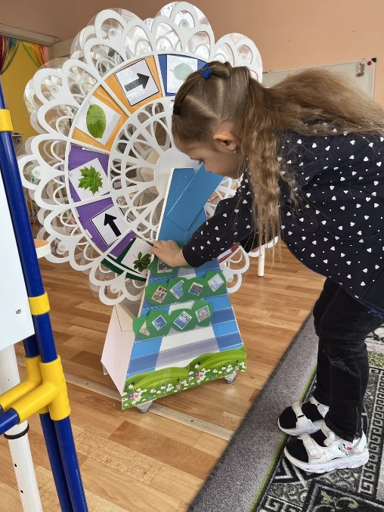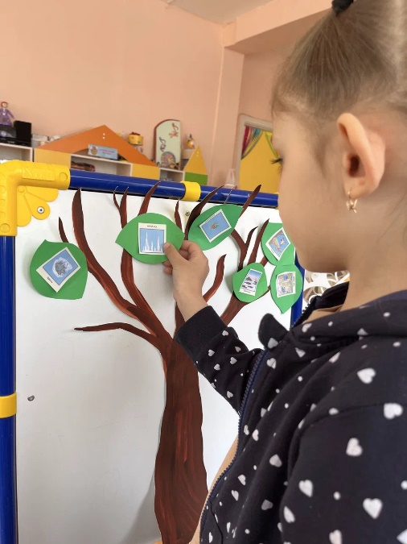
Признаки на листочках-картинках:
1.Снег потемнел и стал таять.
2.Появляются первые проталины. Что такое проталины? (правильно. Это место, где растаял снег, и открылась земля)
3.Появляются первые цветы - подснежники. Их так и называют – первоцветы.
4. На деревья набухают почки.
5. Начинают бежать ручьи.
6.Возвращаются перелётные птицы.
Воспитатель: А почему вы не взяли эти листочки? (Потому что на них – признаки зимы: катание на коньках, санках, игра в снежки; сугробы и снег; отчетливо видны следы зверей и птиц на снегу и др.) Правильно, это признаки зимы.
Воспитатель. Заводим карусель! Настя, вращай карусель! (ребенок крутит карусель, дети говорят слова)
«Карусель, закружись! Стрелочка, остановись!»
Стрелка показывает на кленовый листочек (или спросить у детей, с какого дерева этот листок), а в нем прячется такая загадка.
У них есть крылья, голова,
Две лапки, клюв и перья.
Все появляются с яйца.
Слышны их песенки с деревьев.
Ответ: Птицы
Воспитатель. Правильно, это птицы. Сегодня утром во дворе нашего детского сада я слышала голоса разных птиц. Я даже успела записать их на телефон! Поможете мне узнать, чьи голоса я слышала? Тогда будьте внимательны!
Включает первую запись. Дети называют.
Воспитатель. Вася, найди среди этих птиц воробья и посади его на наше дерево!
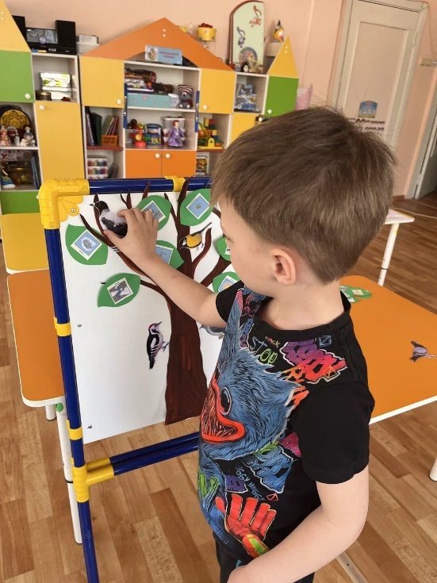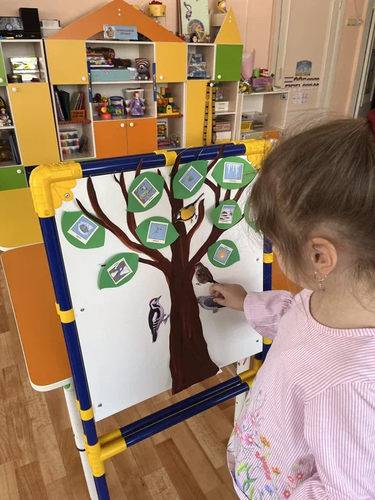
Так с голосом каждой птицы.
Воспитатель. Ребята, скажите, а все эти птицы с нашего дерева улетают зимой в теплые края? (нет). Как они называются? (зимующие) А как называются те, которым улетать в теплые края? (перелетные). Я хочу открыть вам один маленький птичий секрет! Давайте сядем на стульчики.
Воспитатель. Вы уже знаете, что перелетные птицы улетают на зиму в теплые края и весной возвращаются обратно. Оказывается, во время перелета многие птицы придерживаются строгого порядка. Причем, у разных птиц этот порядок свой.
Посмотрите на экран.
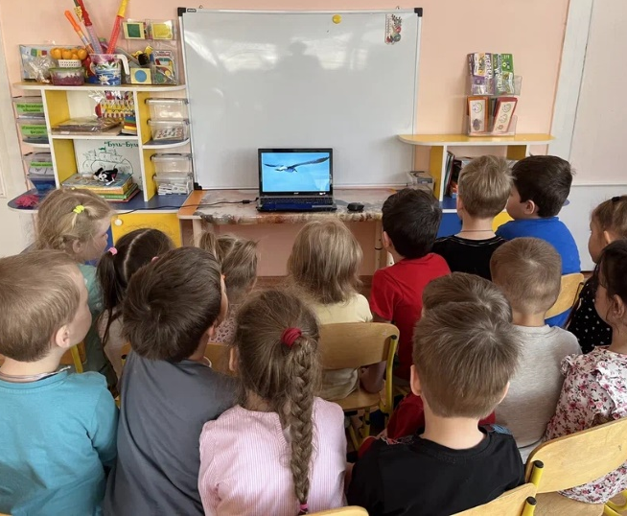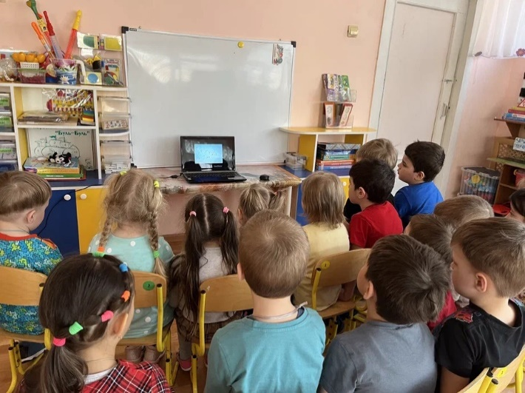
(1 слайд) Журавли летят «клином» в виде треугольника (предложить показать руками-треугольник. Какие птицы так летят? Дети: журавли)
(2 слайд) Аисты – «шеренгой (цепочкой)», в одну линию, крылом к крылу (давайте возьмем друг друга за руки).
(3 слайд) Утки летят косяком. У птиц есть вожаки стаи, которые показывают дорогу.
(4 слайд) Скворцы, ласточки, дрозды и другие мелкие птички порядка не любят: летят стайками. Вот какие птичьи секреты вы узнали!
Воспитатель. А сейчас предлагаю вам представить себя веселыми птичками, которые радуются, что вернулись домой и немного потанцевать! Давайте встанем врассыпную. Повторяйте за мной, ребята!

Физминутка «Чик-чирик»

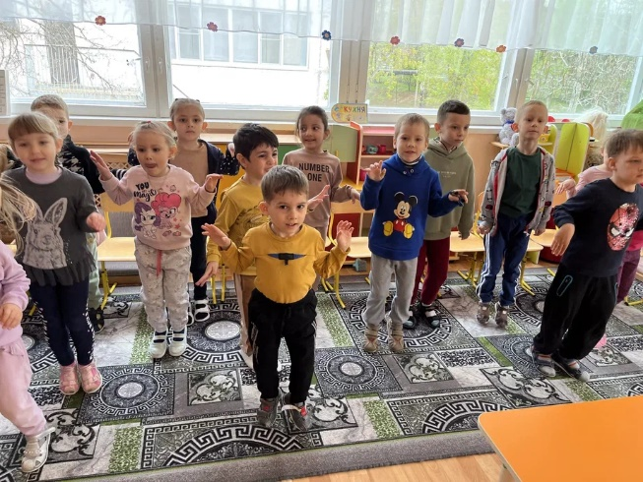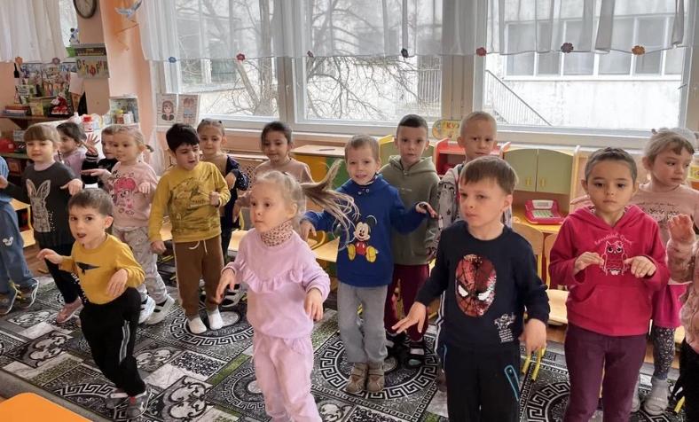
Воспитатель. Мы с вами отгадали загадку кленового листочка, поиграли и повеселились! Пора снова заводить нашу карусель! Саша, вращай карусель! (ребенок крутит карусель, дети говорят слова)
«Карусель, закружись! Стрелочка, остановись!»
Стрелка показывает на следующий листочек (например, кленовый).
Какая загадка спряталась в кленовом листочке?
Утром рано я проснусь,
Посмотрю — и засмеюсь,
Ведь в моё оконце
Ярко светит … (Солнце)
Правильно! Солнышко. К вам в окошко сегодня заглянуло весеннее солнышко. Вот нон! Но оно очень грустное. Как вы думаете, почему? (у солнышка нет лучиков)
Правильно! А что, если каждый из вас подарит ему по лучику и скажет теплое слово? Тогда солнышко улыбнется, как вы думаете? Давайте попробуем! Ваня, какое весеннее солнышко? (Теплое). Дети называют прилагательные и прикрепляют лучики (на липучках)
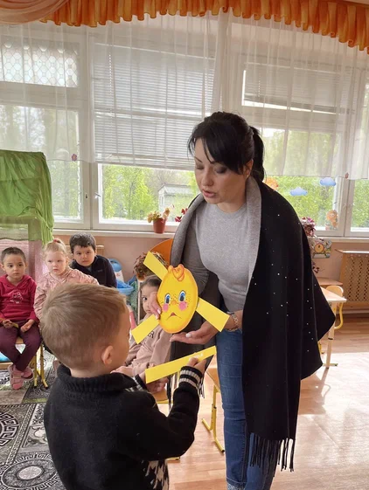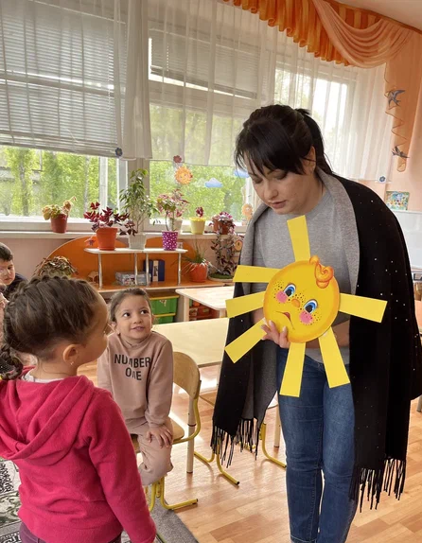
Воспитатель. Посмотрите, солнышку стало очень приятно от ваших теплых слов…оно улыбается! (поворачивает сзади улыбку)
-Вы большие умнички! И загадку отгадали, и солнышку помогли. Давайте его повесим поближе к дереву и нашим птичкам!
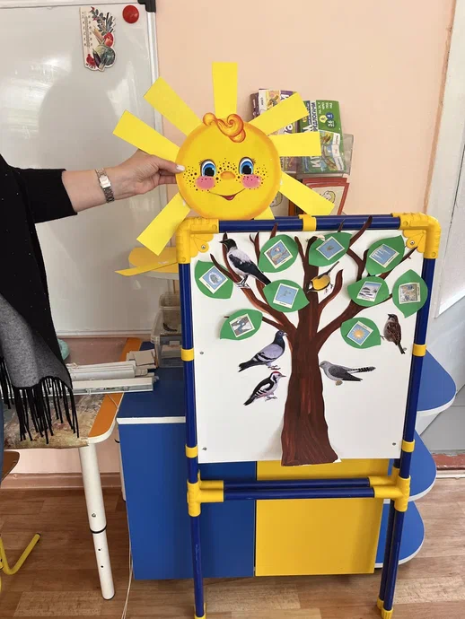
Воспитатель. Карусель снова нас ждет! Степа, вращай карусель! (ребенок крутит карусель, дети говорят слова)
«Карусель, закружись! Стрелочка, остановись!»!
Узнаем, какая загадка нас ждет!
Дарят радость, аромат,
В лепестках их весь наряд,
С весны до осени цветут,
Пыльцу всем пчелкам раздают
(Ответ - Цветы)
Воспитатель. Правильно. Ребята, посмотрите, на нашей полянке тоже появились цветы. Но они еще не распустились. Как вы думаете, что нужно цветам, чтобы они расцвели? (свет, тепло, вода). В вашей группе очень тепло и светло. Нам нужно «напоить» наши цветы, и они обязательно «оживут».
Возьмите по одному цветку и опустите в воду. Что вы видите? (цветы распускаются). Что помогло им распуститься? (вода).
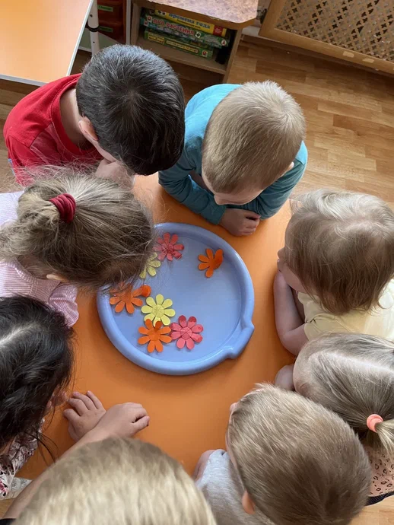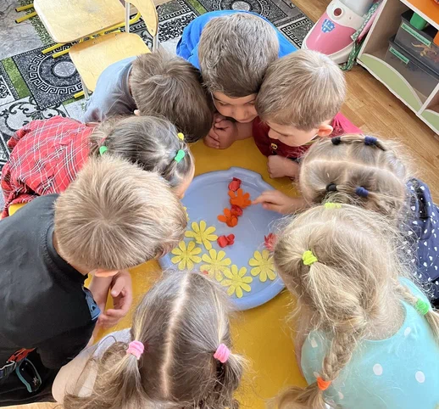
Воспитатель. Ребята, нам с вами осталось отгадать самую последнюю и важную загадку, чтоб получить обещанный приз!
Кленам, липам и дубочкам
Новые дарю листочки,
Милых пташек приглашаю
Возвратиться с юга
И на север провожаю
Зимушку-подругу. (Весна)
Воспитатель. Правильно! Это прекрасное время года - Весна! И у нас с вами получилась настоящая весенняя картина! Какие признаки весны на листочках нашего дерева? Как летают перелетные птицы? Голос какой птички вам понравился больше всего? Кто запомнил, как летят в теплые края журавли? А мелкие птички?
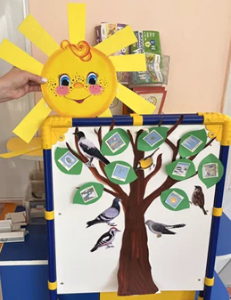
Воспитатель. Ребята! Вы отгадали самую главную загадку, и за это получаете обещанный приз– вот эту замечательную игру «Времена года». Играйте с удовольствием!
